セミナータイトル
追加資金0円で売上２倍になった！
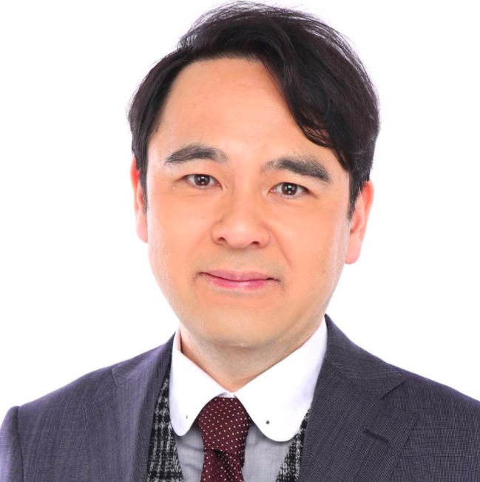
「資金をかけずに儲かる仕組み（ビジネスモデル）の作り方」

藤村しゅん（ふじむらしゅん） ビジネスモデルコンサルタント
キャンドルライト株式会社 代表取締役
恵まれない児童施設に、年に1回ランドセル贈る社会貢献型経営者
■想定する対象者
・集客に悩んでいる店舗経営者様（治療院・製造業・飲食店・美容室など）
・全国の小さな会社で業績アップした、最新の事例を知りたい経営者様
・「儲かる仕組み作り」に興味がある経営者様
・amazonを脅威と感じている、1名から10名の小さな会社の経営者様

■コンセプト/メッセージ
「儲かる仕組み（ビジネスモデル）の構築法」を学んで、令和時代に勝ち残る経営体質を作る！」

現在、欧米や日本の最先端の小さな会社は、55個の儲かる仕組み（ビジネスモデル）を組み合わせることで業績を伸ばしています。今回は５５個の中でも「コストをかけずにできる、儲かる仕組み（ビジネスモデル）作り」を活用して、 国内外から売上を獲得している中小零細企業の事例をご紹介いたします。

元気を無くしている地方においても、コストをかけないで儲かる仕組み（ビジネスモデル）を導入することで、地元以外からの売上を稼ぐことが可能であることが証明されています。
私は「短期間に・コストゼロで・誰でも簡単に出来る」手法として、儲かる仕組み（ビジネスモデル）の活用の啓蒙に取り組み、指導先企業で大きな成果を出す企業が続出してきました。
意欲のある受講者は、さっそく講座の内容を実践にうつし、
「早速実践したら、新規の集客が楽にできるようになった」、「客単価が上がった」、
「今までの自社の仕組みでは得られなかった成果を実感している！」、「売上が2倍になった！」
と感想を頂いています。
Facebook、twitterなど「流行りモノの解説」のセミナーでは、中小企業・個人事業主を助けることはできません。実証済みで実効性の高く、簡単にできる「儲かる仕組み（ビジネスモデル）構築法」を用いて、なおかつ成功事例をふんだんに紹介しながらのセミナーが求められているはずです。
本セミナー企画は、そうした中小零細企業・個人事業主の期待に応えられるセミナー企画となります。
■内容
1 あなたも知っている身近なサービスの儲かる仕組み（ビジネスモデル）はこうなっている
1-1全盛期の全日本プロレス編
・必殺技を持っている人や会社に人はハマる
・課金は1回でなくてもいい！2回課金で利益を積み上げる技術
・プロレスのチケットで儲けるのではなく、後ろにひかえる物で利益を得る

1-2広島東洋カープ編
・昔は不人気、今は大人気球団になった秀逸なマーケティング法とは？
・広島カープに隠れている「5つのビジネスモデルの組み合わせ」を徹底解説！
・顧客の層ごとに分けたので毎年入会する！ 最新版広島カープ式のコミュニティー運営法

1-3 2020年東京オリンピック編
・2020年東京オリンピックは、7つのビジネスモデルを掛け合わせて販促している
・東京オリンピックの課金の仕組みは、プリンターのカートリッジ販売と似ている
・客層ごとに料金を分けてビジネスをこっそり成功している「3つの事例」

2 振り向けばライバルは、地元企業でなくAmazon。 Amazonに負けない戦略とは？
・今後Amazonは世の中の全ての商品・サービスを揃えようとしている
・Amazonのビジネスモデルの3つの長所
・Amazonの5つの弱点を突けば、あなたのビジネスは飛躍する

3 資金をかけずに儲かる仕組みを導入して業績アップした経営者 7つの事例
3-1 商品のネーミングを変えて、売上2.5倍になった鍼灸院（三鷹市)
3-2 ターゲットの客層を変えて、1000台のデコレーションが売れたケーキ店（厚木市）
3-3 松竹梅の値付けにして、売上2.1倍になった整体院（目白区）
3-4 社長のキャラクターを立てたら、集客が絶好調になった仏壇店（熊本市）
3-5 関連商品（クロスセル） の販売で売上2倍になった貸衣装店（函館市）
3-6 無料のグーグルマップ×YouTubeで売上1.7倍になった飲食店（福岡市）
3-7 コミュニティー作りで売上２倍になった不動産店（茅野市）
■受講者の声（一部抜粋）
閉店を考えていたケーキ店がワンちゃんのデコレーションケーキを開発して1年で1000台売れたお話しで「ターゲットを変えるだけでこんなに売れるとは！」と、ためになりました。お金をかけないで切り口で勝負する知恵が「ためになりました」。「ためになった」だけではなく、明日から私も切り口を考えます。（東京都 行政書士・40代男性）

２時間があっと言う間に過ぎました。広島カープのビジネスモデル分析の事例から商売のヒントをもらえたり、とても楽しかったです。（長野県 美容室経営・40代男性）

最近、amazonの脅威を感じていましたが、amazonには5つも弱点があることが分かり、すごく心が安心しました。今回教えていただいた弱点を突くことで、バリバリ頑張ります！（兵庫県 資材販売・50代男性）

北海道の貸衣装店の業績が1.6倍になったお話が特に印象に残りました。逆境から知恵を使って、「レンタル」・「その場で関連商品の販売」・「値付けの改善」の3つのビジネスモデルを組み合わせて躍進した話で、ビジネスモデルの組み合わせの大事さが大変学びになりました。（コンサル業 40代女性）

女性一人の治療院が対前年比で業績2.5倍になったお話に衝撃を受けました。彼女の「値付けの方法、リピートを促す方法」は、全部無料ですぐにできるものなので早速やってみます。ありがとうございました。（東京都 治療院経営 40代男性）

■実績
・三鷹商工会 三の会 ・社会貢献型経営者を育てるマーケティング経営塾（ビジネスタイガー養成講座）の1期生（2017年）、2期生（2018年）・3期生（2019年）の合計93名の全国の経営者（ 整体師、飲食店、美容室、弁護士、行政書士、不動産、建築業、介護施設、資材販売 等）に対して講演。著者「高橋貴子のビジネスセミナー」にて女性起業家30人に対して講演。

